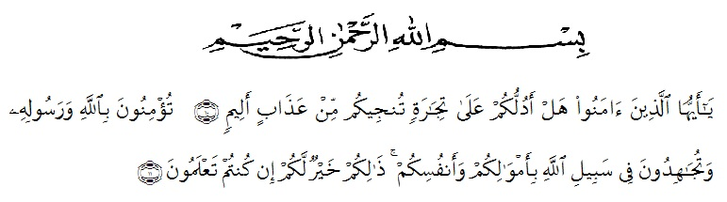
KATA PENGANTAR

Artinya : “Hai orang-orang yang beriman, sukakah kamu aku tunjukkan suatu perniagaan yang dapat menyelamatkanmu dari azab yang pedih?(10). (yaitu) kamu beriman kepada Allah dan RasulNya dan berjihad di jalan Allah dengan harta dan jiwamu. Itulah yang lebih baik bagimu, jika kamu mengetahui.(11) (As-Shaff Ayat 10-11)
Syukur Alhamdulillah penulis ucapkan terhadap kehadirat Allah SWT, yang telah melimpahkan rahmat hidayah, dan karunianya pada penulis sehingga penulis dapat menyelesaikan penulisan skirpsi ini. Judul yang penulis pilih dalam penulisan skripsi ini adalah : Pengaruh Media Canva Terhadap Hasil Belajar Siswa Dengan Pendekatan Konstruktivisme SD Swasta Islam Terpadu Nurul Ikhwan Kecamatan Pantai Cermin.
Penyelesaian skripsi ini penulis mengalami banyak kesulitan dan hambatan yang disebabkan keterbatasan kemampuan penulis, namun berkat bantuan berbagai pihak, akhirnya skripsi ini dapat terselesaikan dengan baik. Maka pada kesempatan kali ini dengan hati yang sangat tulus penulis mengucapkan terima kasih kepada :
- Bapak Dr. KRT. Hardi Mulyono K. Surbakti, selaku Rektor Universitas Muslim Nusantara Al-Washliyah Medan.
- Bapak Drs. Samsul Bahri, M.Si selaku Dekan Fakultas Keguruan dan Ilmu Kependidikan Universitas Muslim Nusantara Al-Washliyah Medan.
- Ibu Sukmawarti, M.Pd selaku ketua program studi pendidikan guru sekolah dasar (PGSD) Universitas Muslim Nusantara Al-Washliyah Medan.
- Bapak Umar Darwis, M.Pd selaku dosen pembimbing I yang telah memberikan bimbingan dan arahan kepada penulis.
- Ibu Beta Rapita Silalahi, M.Pd selaku dosen pembimbing II yang telah memberikan bimbingan dan arahan kepada penulis.
- Ibu Safrida Napitupulu, M.Pd selaku Dosen Pembimbing Skripsi yang telah mendidik dan memberikan bimbingan selama masa penyusunan skripsi.
- Pimpinan Yayasan SD Swasta Islam Terpadu Nurul Ikhwan dan seluruh Tenaga Pendidik beserta staff atas kesempatan dan bantuan yang diberikan kepada penulis dalam melakukan penelitian dan memperoleh informasi yang diperlukan selama penulisan skripsi penelitian ini.
- Teristimewa orang tua tercinta ayah (Abdul Halim) dan ibu (Almh Nur Asiah) serta adik-adik yang telah memberikan motivasi, material, dukungan serta doa restu sepenuhnya sehingga penulis dapat menyelesaikan skripsi ini.
- Teristimewa Istri dan Anak saya yang telah memberikan doa, dorongan dan semangat selama penyusunan skripsi ini.
- Teman-temanku satu bimbingan skripsi yang telah berjuang bersama-sama penulis dalam menyelesaikan skripsi ini.
- Buat seluruh stambuk 2017 yang telah membantu penulis dalam pembuatan dan penyelesaikan skripsi ini.
Meskipun telah berusaha menyelesaikan penelitian ini sebaik mungkin, penulis menyadari bahwa skripsi ini masih ada kekurangan. Oleh karena itu, penulis mengharapkan kritik dan saran yang membangun dari para pembaca guna menyempurnakan segala kekurangan dalam penyusunan skripsi ini.
Akhir kata, penulis berharap semoga skripsi ini berguna bagi para pembaca dan pihak-pihak lain yang berkepentingan.

Medan, 2021

Andri Irawan
NPM. 171434154

